Медведева Татьяна Александровна
Педагог – психолог
МБОУ гимназия №8 города Тихорецка Краснодарского края

Педагогический материал для проведения урока:
«Вторая жизнь упаковки»

Тема:
Стеклянные бутылки и их «вторая жизнь».

Содержание
Введение. Описание проблемы. . . . . . . . . . . . . . . . . . . . . . . . .2
Цели и задачи проекта. Этапы реализации проекта.. . . . . . . . 3
Информационно-исследовательский этап…………………… 3-4
Творческо-практический этап
Практическая значимость экологического проекта. . . . . . . . .4-5
Заключение. . . . . . . . . . . . . . . . . . . . . . . . . . . . . . . . . . . . . . . . . .6
Список литературы. . . . . . . . . . . . . . . . . . . . . . . . . . . . . . . . . . . 6
Приложение ……………………………………………………..7
Введение.
В нашем городе есть несколько пунктов приема стеклотары. Я думаю вы заметили, что, каждый день люди приносят и сдают не нужные стеклянные бутылки. А возле многоквартирных домов появились специальные контейнеры для приёма стеклотары. Туда люди приносят не только стеклянные бутылки, но и банки, а так же любые предметы, сделанные из стекла. Как думаете, куда отвозят эти стеклянные изделия и что с ними делают?
Многие из вас правильно ответили на этот вопрос. Возникает гипотеза! А что если стеклянным бутылкам и другим предметам можно дать «вторую жизнь»?
Я предлагаю вместе с вами провести расследование по теме: «Стеклянные бутылки и их «вторая жизнь».
Наша цель, узнать всё о способах утилизации стеклянных бутылок, научиться через практическую работу находить полезное применение стеклянным бутылкам, тем самым внести свой посильный вклад в частичную утилизацию и сокращению мусорных свалок.
Одной из задач, является узнать о том, как происходит переработка стекла, выяснить, сколько разлагаются стеклянные бутылки.
Мы познакомимся с самым безопасным способом утилизации стеклянных изделий;
узнаем что такое вторичное использование стеклянных бутылок;
совместно изготовим полезные изделия из стеклянных бутылок.

Предлагаю нашу работу разбить на два этапа.
Первый это информационно-исследовательский этап.
Второй, это творческо-практический этап.
Под информационно-исследовательским этапом принято понимать, работу с литературными источниками и ресурсами сети Интернет.
Исследуя данную проблему по журналам, энциклопедиям, учебникам по экологии, сети Интернет, я узнал, что, оказывается, проблема бытового мусора актуальна для всех стран мира.
Вот некоторые интересные факты которые так или иначе связаны с переработкой стеклянных изделий.
200 тыс. лет до н. э. Первые мусорные кучи, найденные археологами.
200 год - В Риме возникла городская служба по уборке мусора.
1775 год - В Лондоне появились первые мусорные баки.
1932 год - В США изобретены машины, прессующие мусор.
Это лишь наиболее интересные на мой взгляд факты того, что происходило вообще с темой мусора.
В среднем на каждого жителя Земли за год накапливается около тонны отходов, а это более 5 миллиардов тонн. Из всего этого мусора серьезную опасность по загрязнению окружающей среды представляют твердые бытовые отходы. Свалки мусора существенно влияют на все компоненты окружающей среды и являются мощным загрязнителем воздуха, почвы, грунтовых вод. Осколки стекла, банки, бутылки способны, как мины « сработать» даже через 1000 лет.
Огромные площади леса горят в сосновых и других лесах каждый год. Одной из причин засоренность леса стеклянными бутылками. В солнечную жаркую погоду осколок стекла может сыграть роль линзы и вызвать пожар. А так же, люди получают травмы из-за битых стёкол, которые легко прорезают даже обувь.
Для разложения бытовых отходов требуется много лет.
Практическая значимость экологического проекта – это вторичное использование изделий из стекла.
Отслужившие изделия из стекла очень легко пустить во вторичное использование. Неповрежденные банки и бутылки не нужно заново перерабатывать, после обработки их можно использовать снова по прямому назначению. Битое стекло можно подвергать переплавке.
Стекло - долговечный и износостойкий материал. Сам по себе оно не наносит вреда окружающей среде, но битое стекло травмоопасно для людей и животных. В природе отходы из стекла разрушаются в течение нескольких сотен лет, растрескиваясь и крошась от перепада температуры. Конечный продукт разложения стеклотары - стеклянная крошка, по виду сходная с песком.
Основная масса стеклянных отходов не перерабатывается, а подвергается захоронению на полигонах. На вторичную переработку принимают определенные виды стекла. К основным из них относятся: стеклотара и стеклянный бой.
Например, стеклотара – это стекло, которое изготавливается из кварцевого песка, извести и соды. Оно перерабатывается на 100%, поэтому отслужившие банки, бутылки, флаконы не следует выбрасывать
Стекло может быть переработано неограниченное число раз. Как правило, его сортируют по цвету, очищают, переплавляют и используют заново: производят новые бутылки, декоративные украшения и даже покрытие для пола.
Стеклобой – это разбитые емкости из стекла, которые считают стеклянным боем. Его классифицируют по цвету осколков и собирают в отдельные контейнеры, что необходимо для дальнейшей переработки, чтобы не допустить брака при производстве новых изделий.
Творческо-практический этап.
Не бывает ненужных вещей! Оказывается, существует огромное множество вариантов, куда можно деть пустые стеклянные бутылки. Большинство, довольно простые и не требуют больших усилий или особых умений. Один из вариантов декорирования мы с вами сейчас попробуем сделать: (смотреть Приложение 1)

Заключение.
Немаловажным результатом нашей с вами исследовательской работы является то, что мы узнали много нового и интересного про бытовой мусор, в частности про стекло. Во всем мире остро стоит вопрос о вторичном применении отходов. Переработка стеклобоя поможет избежать накопления мусора, увеличения площадей полигонов, сэкономит затраты, сохранит природные ресурсы.

Список литературы:
Протасов В.Ф.« Экология, здоровье и охрана окружающей среды в России», М.: « Финансы и статистика», 2001
Хотунцев Ю. Л. ((Человек, технологии, окружающая среда».М.: (Устойчивый мир», 2001)
Вторая жизнь вещей. Н.П. Коноплёва, «Просвещение», Москва, 1993 год.

Приложение 1
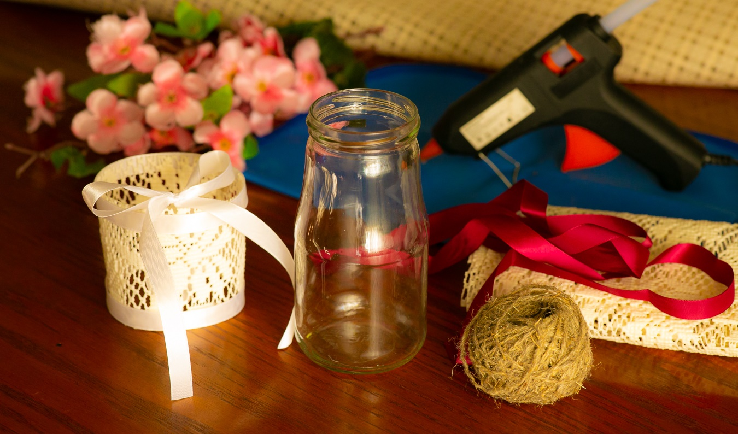
Подготовительный этап.

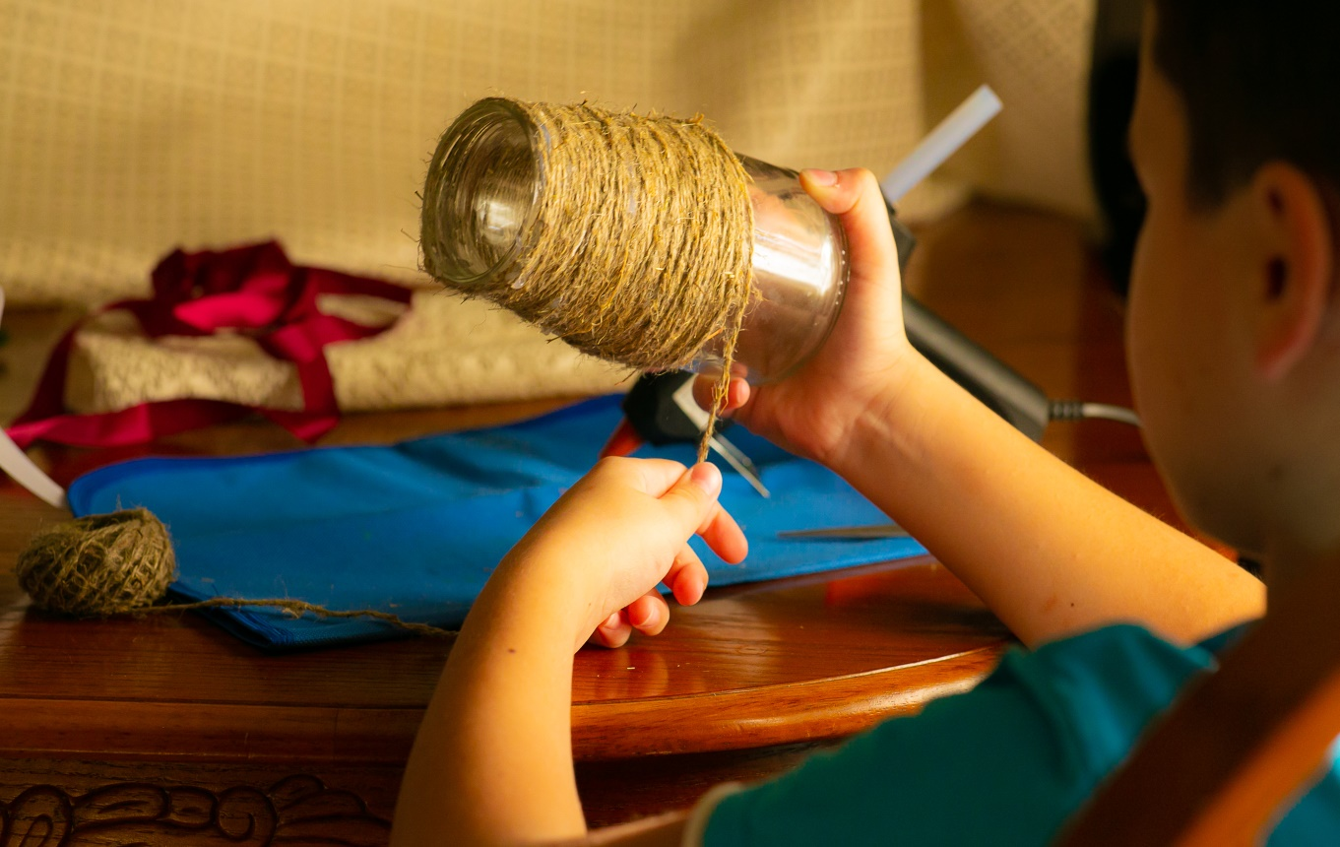
Творческо-практический этап.

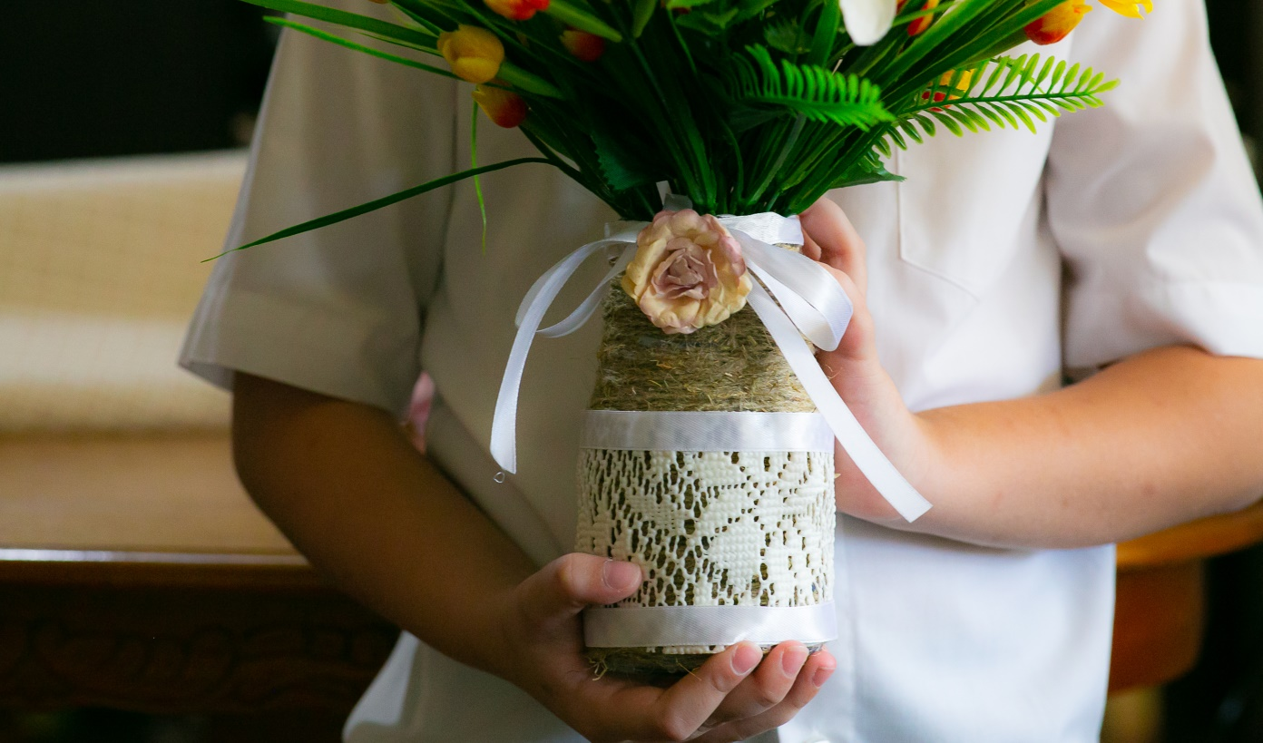
Результат. Ваза для цветов из стеклянной банки своими руками.



